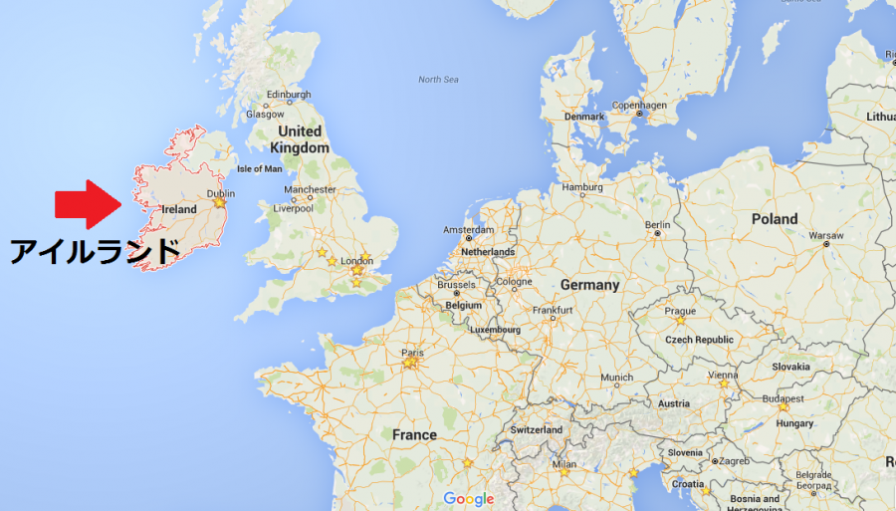
アイルランドの現状と展望セミナー
と点展望

AI、IoT、ビックデータなど最先端技術と優秀な人材を有し、ブレグジット（Brexit）の受け皿としても注目を集めるEU経済の拠点

アイルランドの面積は北海道とほぼ同じ、人口も500万人弱と決して大きな国ではありません。
しかしフォーブス誌によると、ビジネス環境では、世界第8位にランキングされ、直接投資の対象国として世界中から注目を集めています。その要因は、①英国のEU離脱後、EUで唯一の英語圏の国となること、②人口の半分が35歳以下の若い国であること、③EUで１番の大卒率を誇り、産業向けの教育が充実していること、④法人税率が12.5%とOECD加盟国の平均の半分という低い税率であること、⑤研究開発費に公的支援を実施すること等、様々なことが挙げられます。

現在、アイルランドには、外資系のグローバル企業が1350社以上進出し、ライフサイエンス企業、情報通信技術企業、金融テクノロジー企業の多くが拠点を置いています。また英国のEU離脱の対策として、欧州の拠点を英国からアイルランドに移すことを公表している企業の数はすでに50社近くになっています。

今回のセミナーでは、アイルランドへの直接投資を促進するアイルランド政府産業開発庁のデレク フィッツジェラルド日本代表から、投資先としてのアイルランドの魅力、IoT、AI、ビッグデータ等の最先端技術の紹介と事例、ブレグジットの影響等を日本語でご説明いただきます。この機会にぜひご参加ください。

■ | 日 時 | 2018年12月12日（水） 15：00～18：00 （受付開始14：30）
■ | 内 容 | １．講演 15：00～16：00  「アイルランドの現状と展望 ～投資環境からAI/IoT等の最新技術、ブレグジットの影響まで～」  アイルランド政府産業開発庁 日本代表 デレク フィッツジェラルド 氏  ２．質疑応答 16：00～16：30  ３．ネットワーキング 16：30～18：00  ※都合により一部変更となる可能性がございます。
■ | 会 場 | 大阪商工会議所 （大阪市中央区本町橋2-8） 6階 “白鳳の間”  URL： http://www.osaka.cci.or.jp/access/access_cci.html
■ | 主 催 | IDA Ireland（アイルランド政府産業開発庁）、大阪商工会議所
■ | 参加費 | 無料
■ | 定 員 | 60名（定員になり次第、申込を締切ります。）  ※受講票は発行いたしません。当日名刺１枚をご持参願います。
■ | 申込  方法 | セミナーへのご参加は事前申し込みが必要です。12月3日（月）までに必要事項を申込書にご記入の上、メール intl@osaka.cci.or.jp 又はFAX 06-6944-6293までお送りください。
■ | 問合  せ先 | 大阪商工会議所 国際部 山田  TEL:06-6944-6400 FAX:06-6944-6293 E-mail：intl@osaka.cci.or.jp

■ | 講師  の紹介 |   アイルランド政府産業開発庁 日本代表  デレク・フィッツジェラルド 氏  （経歴）  1973 年アイルランド、リムリック生まれ。リムリック大学にてエンジニア工学士を  取得後、1994 年に来日し、アルプス電気、PTC・東京（米国3D・CAD ソフトウェア  会社）、Geomeric社（インドのエンジニアリング・サービス会社）の日本支社長などを  経て、2010 年1月にアイルランド政府産業開発庁日本代表に就任した。  また、2001年から2009年までアイリッシュ・ネットワーク・ジャパンの会長を務める  など、積極的に日本・アイルランド間の交流に携わっています。


ＦＡＸ．０６-６９４４-６２９３ 大阪商工会議所 国際部 山田行
（ＦＡＸ番号はお間違えのないよう、ご注意願います）

12／12 アイルランドの現状と展望セミナー 申込書

会 社 名 |  |  |  |  |  | 会員  番号
所 在 地 | 〒 －
Ｔ Ｅ Ｌ |  | Ｆ Ａ Ｘ |  |  |  | 従業員数 | 名
ﾌﾘｶﾞﾅ  - 受講者名 |  |  |  | 所属･役職
e-mail
- アドレス
ﾌﾘｶﾞﾅ  - 受講者名 |  |  |  | 所属･役職
e-mail
② アドレス
ﾌﾘｶﾞﾅ  - 受講者名 |  |  |  | 所属･役職
e-mail
- アドレス
ご記入頂いた情報は､大阪商工会議所からの各種連絡・情報提供のために利用するのをはじめ､講師には参加者名簿として提供します｡

